Пароль

Требования к паролю
В пароле допускаются любые символы любых алфавитов, а также знаки препинания и специальные символы. Пароль должен содержать не менее 6 символов, рекомендуется включать в пароль буквы разных алфавитов, символы ВЕРХНЕГО и нижнего регистра, цифры и знаки препинания.

Срок действий пароля
Срок действия пароля составляет 3 месяца со дня установки либо регистрации пользователя. По истечению срока действия пароля войти в Личный Кабинет, используя старый пароль, можно, однако пользователю будет доступна только страница смены пароля:
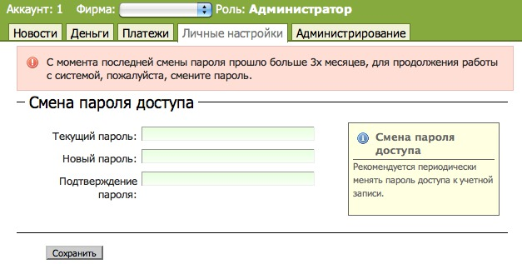Срок действия пароля

Смена пароля

Обязательная смена пароля
Пользователь может сменить пароль по своему желанию в любое время. Однако есть два случая, когда смена пароля обязательна, другими словами в этих случаях после логина пользователю будет доступна только страница смены пароля. Первый случай - это когда администратор аккаунта создает новую учетную запись пользователя своего аккаунта. В этом случае дня новой учетной записи генерируется случайный временный пароль и отсылается по указанному администратором e-mail'у нового пользователя. При первом входе в Личный Кабинет система предложит сменить временный пароль. Второй случай, когда смена пароля обязательна, это когда срок действия пароля истек.

Порядок действия по смене пароля
Для смены пароля необходимо:
Шаг 1.
Зайти на страницу смены пароля по адресу:
https://secure.onpay.ru/change_account_password
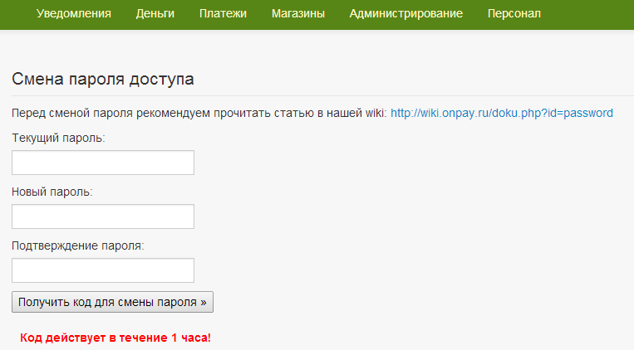Смена пароля
Шаг 2.
Ввести старый пароль (1 раз) и новый пароль (2 раза).
Нажать «Отправить код».
Шаг 3.
Зайти в вашу почту и найти сообщение с заголовком «OnPay.ru - Подтверждение смены пароля». Вы увидите сообщение вида:
Уважемый владелец сайта Для завершения смены пароля войдите в кабинет со СТАРЫМ паролем и введите код 12345 (цифры и буквы уникальны для каждого письма) в разделе «Смена пароля доступа» — «Шаг 2». Внимание! Код действует 1 час!!!
Шаг 4.
Если вы не выходили из Кабинета продавца - вы уже будете на нужном шаге: ВСЕ! Вы можете начинать работу с новым паролем.
Если по переходу по ссылке из письма, вы попадаете на страницу входа в систему, в таком случае залогиньтесь, используя свой старый пароль и повторите переход по ссылке из письма.
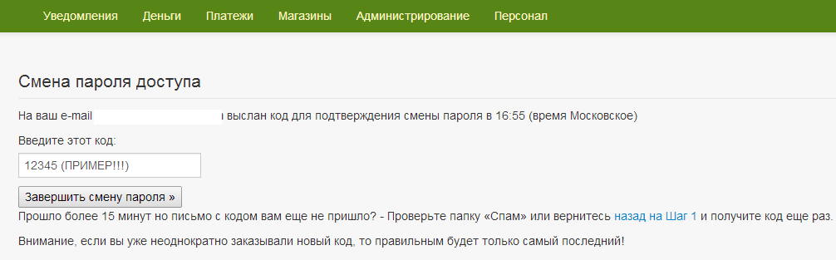Код подтверждения

Возможные проблемы и решения

Не пришло письмо с ссылкой для подтверждения пароля
Решения:
- Проверьте папку SPAM своего почтового сервиса, возможно по каким-то причинам письмо попало туда.
- Повторите процедуру смены пароля с самого начала.

При переходе по ссылке выдает сообщение "неверный код подтверждения" или перехода по ссылке не происходит
Решения:
- Возможно Вы уже подтвердили пароль, попробуйте выйти и зайти в Личный Кабинет, используя новый пароль.
- Войдите в Личный Кабинет со старым паролем и скопируйте ссылку в строку браузера, нажмите Enter (Ввод) после этого выйдите из Личного Кабинета и и попробуйте войти с новым паролем.
- Повторите процедуру смены пароля с самого начала.

Нету достпа к e-mail
E-mail служит дополнительным доказательством того, что Вы являетесь владелецем учетной записи, в случае утери доступа к e-mail, который использовался для регистрации, зарегистрируйте новую учетную запись.

Восстановление пароля
Восстановление пароля производится только по запросу администратора (владельца) аккаунта отправленному на info@onpay.ru. Пароли пользователей администратор меняет самостоятельно в Личном Кабинете в разделе «Администрирование». Для смены пароля на вход администратора необходимо написать запрос в службу поддержки со e-mail администратора с указанием:
- вашего логина
- ответа на секретный вопрос (если такой вопрос не был задан в аккаунте, необходимо присать все данные указанные при регистрации аккаунта)
При смене пароля он будет прислан на e-mail администратора или SMS указанный в профиле администратора. При первом входе система потребует его изменения.

Смена контактного e-mail
Контактный e-mail меняется только по запросу администратора (владельца) аккаунта. E-mail-ы пользователей администратор меняет самостоятельно в Личном Кабинете в разделе «Администрирование».
Для смены контактного e-mail администратора необходимо написать запрос в службу поддержки со СТАРОГО e-mail с указанием:
- нового e-mail
- вашего логина
- ответа на секретный вопрос (если такой вопрос не был задан в аккаунте, необходимо присать все данные указанные при регистрации аккаунта)
При смене e-mail-а будет изменен пароль на вход и прислан на СТАРЫЙ e-mail.

